|  |
| --- |
| **NHÓM BIÊN SOẠN** |
| 1.Nguyễn Thị Phương; Trường PTDTNT Đăk Tô, Huyện Đăk Tô, Tỉnh Kon Tum  Sđt: 0335325169  Gmail: ngthiphuongnoitrudakto@gmail.com |
| 2. Phan Thị Trúc Giang; trường THPT Chuyên Nguyễn Đình Chiểu_ Đồng tháp; 0918992595; trucgiangsd@gmail.com |
| 3. Nguyễn Thị Quyên trường THPT Thiều Văn Chỏi _ Sóc Trăng; 0974498981; nguyenthiquyen.c3tvc@soctrang.edu.vn |
| 4. Nguyễn Thị Huyền TrườngTHPT BÀ ĐIỂM -Hocmon -tphcm; 0986301786; nguyenhuyenhcm.si@gmail.com |

**Tiết 14: ÔN TẬP CHUYÊN ĐỀ 1**

**Môn học: Chuyên đề sinh học; Lớp 12**

**Thời gian thực hiện: 1 tiết**

**I. MỤC TIÊU:**

|  |  |  |
| --- | --- | --- |
| **Phẩm chất, năng lực** | **YÊU CẦU CẦN ĐẠT** | **Mã hóa** |
| **1. Về năng lực**  ***1.1. Năng lực sinh học*** | | |
| Nhận thức sinh học | - Tìm được từ khoá và sử dụng được thuật ngữ khoa học để kết nối thông tin theo logic có ý nghĩa trong việc xây dựng sơ đồ hệ thống hoá kiến thức về sinh học phân tử. | SH 1.8.1 |
| Sử dụng được các hình thức ngôn ngữ biểu đạt khác nhau để hoàn thành các bài tập ôn tập Chuyên đề 1. | SH 1.8.2 |
| Vận dụng kiến thức, kĩ năng đã học | Vận dụng những hiểu biết về sinh học phân tử để giải thích được những hiện tượng thường gặp trong đời sống. | SH 3.1 |
| ***1.2. Năng lực chung*** | | |
| Giao tiếp và hợp tác | Tự nhận ra và điều chỉnh được những sai sót, hạn chế của bản thân trong quá trình học tập các nội dung về sinh học phân tử; biết tự điều chỉnh cách học tập môn Sinh học cho phù hợp. | TCTH  6.3 |
| Tự chủ và tự học | Lựa chọn được hình thức làm việc nhóm để hoàn thành nhiệm vụ học tập. | GTHT 3 |
| Giải quyết vấn đề và sáng tạo | Nêu được ý tưởng mới trong việc hệ thống hoá kiến thức về sinh học phân tử. | VĐST 3 |

**2. Về phẩm chất**

|  |  |  |
| --- | --- | --- |
| Chăm chỉ | Có ý thức đánh giá điểm mạnh, điểm yếu của bản thân, thuận lợi, khó khăn khi học tập về sinh học phân tử. | CC 1.1 |
| Trách nhiệm | Tích cực, tự giác tham gia hoạt động chung của nhóm, nhắc nhở thành viên trong nhóm hoàn thành nhiệm vụ chung. | TN 1.1 |

**II. THIẾT BỊ DẠY HỌC VÀ HỌC LIỆU:**

1. **Đối với giáo viên**

- Sơ đồ hệ thống hoá kiến thức Chuyên đề 1.

- Bộ câu hỏi có nội dung về sinh học phân tử (nếu GV thiết kế trò chơi).

- Máy tính, máy chiếu.

1. **Đối với học sinh**

- Bảng trắng, bút lông.

- Giấy roki khổ AO.

- Thiết bị (máy tính, điện thoại,...) có kết nối internet.

- Biên bản thảo luận nhóm.

- Nội dung trả lời các câu hỏi trong bài.

**III. TIẾN TRÌNH DẠY HỌC:**

 ***MỞ ĐẦU( 10 phút)***

**a. Mục tiêu:**

- Tạo ra mâu thuẫn nhận thức cho HS, khơi dậy mong muốn tìm hiểu kiến thức.

- HS xác định được nội dung bài học là ôn tập kiến thức từ bài 1- 4

**b. Nội dung:**

- HS hoạt động cá nhân: Chơi trò chơi “ Ai là triệu phú”: Trả lời các câu hỏi trăc nghiệm sau đây, trong thời gian 5 phút. Thể lệ: HS độc lập suy nghĩ trả lời 5 câu hỏi trong thời gian 5 phút, HS có quyền trợ giúp 1 lần của HS khác nếu không trả lời được, mỗi câu đúng được 2 điểm:

***Câu 1:*** Có bao nhiêu phát biểu sau đây đúng với vai trò và ứng dụng của kĩ thuật PCR?

(I) Nhân thành nhiều bản sao DNA từ một đoạn DNA ban đầu.

(II) Phân tách các đoạn DNA/RNA theo khối lượng/kích thước.

(III) Kết hợp với kĩ thuật giải trình tự gene dùng để xét nghiệm DNA truy tìm tội phạm.

(IV) Xác định trình tự nucleotide trên DNA.

1. 1 B. 2 C. 3 D. 4

***Câu 2: (bài 2)***

Quan sát *Hình 2.4* mô tả quy trình tách chiết DNA bằng phương pháp cột silica.

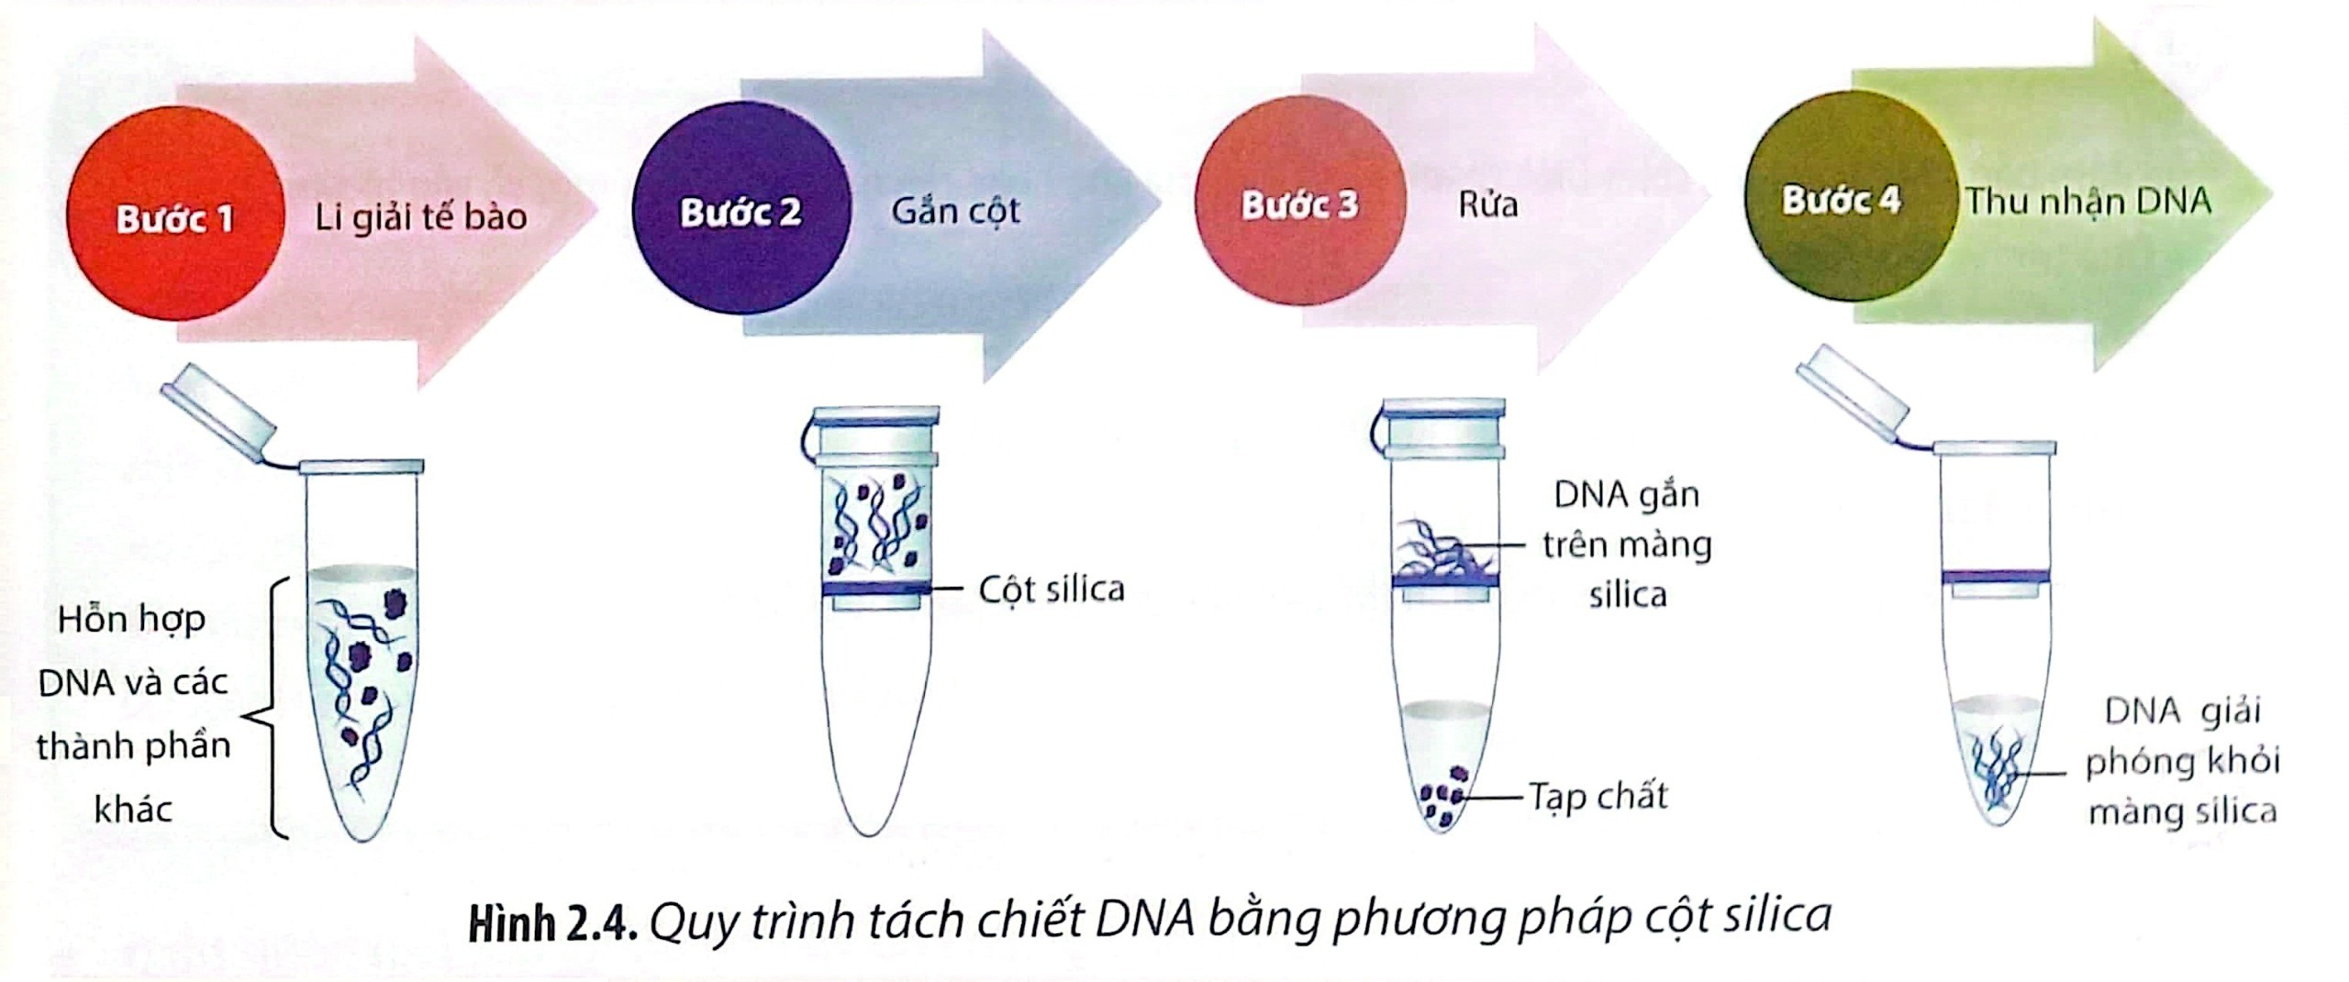

Hãy chọn phát biểu **SAI** về quy trình trên.

**A**. Ở bước 2: qua li tâm DNA sẽ được gắn lên cột silica để tách DNA ra khỏi dung dịch.

**B**. Ethanol sử dụng ở bước 3 là để DNA gắn chặt với cột silica hơn.

**C**. Để tách DNA khỏi silica ở bước 4 phải tiếp tục li tâm dung dịch thu được ở bước 3.

**D**. Nguyên lí chủ yếu của quy trình là dựa trên sự liên kết giữa DNA với các hạt silica.

***Câu 3: (bài 3)***

Cho các phát biểu sau về quy trình công nghệ gen:

(1) Tạo vector tái tổ hợp.

(2) Tách dòng phân tử (đoạn DNA hoặc gen mong muốn).

(3) Tạo dòng vector tái tổ hợp và thu nhận sản phẩm.

(4) Biến nạp vector tái tổ hợp vào tế bào chủ.

Trình tự đúng của quy trình là:

**A**. (1)🡪(3)🡪(2)🡪(4).

**B.** (1)🡪(3)🡪(4)🡪(2).

**C.** (2)🡪(1)🡪(4)🡪(3).

**D**. (2)🡪(1)🡪(3)🡪(4).

***Câu 4:*** Dạng nào sau đây được coi là một sinh vật chuyển gen?

(1 ) Một vi khuẩn đã nhận các gen thông qua tiếp hợp.

(2) Một người qua liệu pháp gen nhận được 1 gen gây đông máu loại chuẩn.

(3) Cừu tiết sữa có chứa prôtêin huyết thanh của người.

(4) Một người sử dụng insulin do vikhuẩn E.côli sản xuất để điều trị bệnh đái tháo đường.

(5) Chuột cống mang gen hemoglobin của thỏ.

Đáp án đúng là

**A.** 3 và 5. **B.** 4 và 5. **C.** 2 và 4. **D.** 1 và 3.

***Câu 5: (bài 3)***

Vì sao phải sử dụng vector để chuyển gene từ tế bào này sang tế bào khác?

(1) Chỉ có vector chuyển gen mới đưa được gen cần chuyển vào tế bào nhận.

(2) Để đảm bảo gen cần chuyển gắn vào nhiễm sắc thể của tế bào nhận.

(3) Để gen cần chuyển tăng số lượng bản sao trong tế bào nhận

(4) Để đảm bảo gen gen cần chuyển biểu hiện được trong tế bào nhận.

Có bao nhiêu phát biểu đúng?

1. 1 **B.**2 **C**.3 **D**.4

**c. Sản phẩm học tập:**

Đáp án các câu trả lời: 1B; 2B; 3C; 4A; 5C

**d. Tổ chức hoạt động:**

**Bước 1: Chuyển giao nhiệm vụ :**

-GV công bố thể lệ trò chơi: HS độc lập suy nghĩ trả lời 5 câu hỏi trong thời gian 5 phút, HS có quyền trợ giúp 1 lần của HS khác nếu không trả lời được, mỗi câu đúng được 2 điểm.

- GV gọi 1 HS trả lời và 1 HS làm nhiệm vụ giám sát, chấm điểm

- GV đọc và chiếu lần lượt từng câu hỏi, sau mỗi câu hỏi HS suy nghĩ thật nhanh và trả lời, không trả lời được thì bỏ qua hoặc nhờ trợ giúp

- HS nhận nhiệm vụ

**Bước 2: Thực hiện nhiệm vụ:**

-HS lắng nghe và đọc các câu hỏi rồi suy nghĩ câu trả lời

**Bước 3: Báo cáo – Thảo luận:**

* HS đưa ra câu trả lời
* GV chốt đáp án đúng – sai
* HS giám sát ghi điểm câu đúng

**Bước 4: Kết luận – Nhận định:**

- GV đưa ra đáp án sau mỗi câu hỏi và cuối cùng thông báo số điểm HS đạt được.

- Gv dẫn dắt vào bài mới.

 **HOẠT ĐỘNG 2. HÌNH THÀNH KIẾN THỨC MỚI (25 phút)**

**Hoạt động: Hệ thống hóa kiến thức Ôn tập chuyên đề 1: Sinh học phân tử**

**a. Mục tiêu:** SH 1.8.1; TCTH 6.3; GTHT 3; VĐST 3; CC 1.1; TN 1.1.

**b. Nội dung**:

- HS hoạt động nhóm: Thảo luận nhóm và vẽ sơ đồ tư duy về Sinh học phân tử

**c. Sản phẩm:**

- Sơ đồ tư duy: Sinh học phân tử

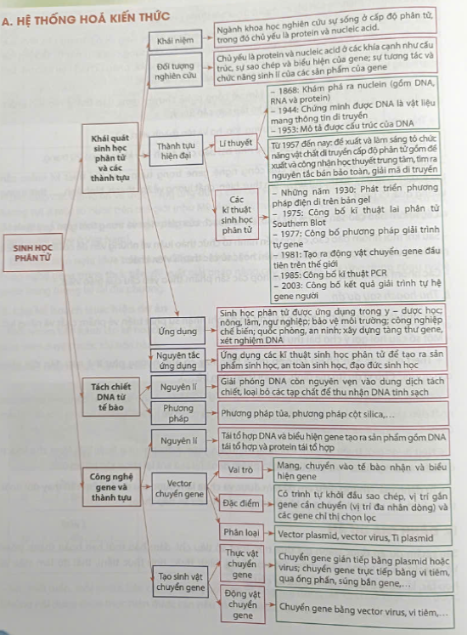

**d.** **Tổ chức hoạt động:**

|  |  |
| --- | --- |
| **Hoạt động của giáo viên.** | **Hoạt động của học sinh.** |
| **Bước 1. Chuyển giao nhiệm vụ** | |
| GV chia lớp thành 6 nhóm và yêu cầu HS thảo luận nhóm sử dụng kỹ thuật khăn trải bàn :  -Vẽ sơ đồ tư duy về sinh học phân tử | -Tiếp nhận nhiệm vụ học tập |
| ***Bước 2. Thực hiện nhiệm vụ học tập:*** | |
| *Định hướng, giám sát* | - Thảo luận: Phân công mỗi thành viên trong nhóm thực hiện 1 nhiệm vụ ghi vào nháp, sau đó cả nhóm thống nhất vẽ sơ đồ tự duy vào bảng nhóm |
| ***Bước 3. Báo cáo, thảo luận.*** | |

|  |  |
| --- | --- |
| - GV yêu cầu đại diện các nhóm nộp sản phẩm và cử đại diện trình bày. | - Đại diện nhóm được yêu cầu báo cáo  - Nhóm khác lắng nghe, nhận xét và bổ sung |
| ***Bước 4. Kết luận, nhận định*** | |
| - GV củng cố ý kiến thảo luận, bổ sung, kết luận | - Lắng nghe nhận xét và kết luận của GV |
| **\*Kết luận :**  - Sơ đồ tư duy : Sinh học phân tử | |

 **HOẠT ĐỘNG 3. LUYỆN TẬP (10 phút)**

**a. Mục tiêu**: SH 1,8.2; SH 3.1; TCTH 6.3; GTHT 3; VĐST 3; CC 1.1; TN 1.1.

**b. Nội dung:**

Hoạt động cá nhân: Trả lời các câu hỏi trắc nghiệm sau (7 phút)

Câu 1: Sinh học phân tử là gì?

**A**. Là ngành khoa học nghiên cứu sự sống ở cấp độ phân tử.

**B**. Là ngành khoa học nghiên cứu sự sống ở cấp độ tế bào.

**C**. Là ngành khoa học nghiên cứu sự sống ở cấp độ cơ thể.

**D**. Là ngành khoa học nghiên cứu sự sống ở cấp độ quần thể.

Câu 2: Một trong những ứng dụng trong y học của sinh học phân tử là

**A**. Kĩ thuật PCR để tổng hợp DNA dựa trên mạch khuôn.

**B**. Kĩ thuật chuyển gene

**C**. Kĩ thuật Realtime RT-PCR để chẩn đoán các bệnh do sai hỏng DNA.

**D**. Ứng dụng công nghệ DNA tái tổ hợp để t.ạo các chủng vi sinh vật. sản xuất chế phẩm sinh học.

Câu 3: Đâu không phải là ứng dụng của công nghệ gen?

**A**. Tạo ra các chủng vi sinh vật mới.

**B**. Tạo giống cây trồng biến đổi gen.

**C.** Nhân bản vô tính ở động vật.

**D**. Tạo động vật biến đổi gen.

Câu 4: Đâu là thành tựu của chuyển gen ở thực vật

(1) Chuyển gen sản xuất protein α-lactalbumin của người vào bò.

(2) chuyển gen mã hóa enzyme “đói” selenium vào cây mù tạt.

(3) Chuyển gen mã hóa cho các protein giàu các acid amino không thay

thế.

(4) chuyển gen kháng côn trùng thuộc nhóm cry, crt từ vi khuẩn B.thuringiensis vào cây bông.

Có bao nhiêu đáp án đúng: 3 đáp án

Câu 5: cho các bước sau:

1. Li giải tế bào
2. Chuẩn bị mẫu sinh phẩm.
3. Loại bỏ các thành phần không mong muốn.
4. Thu nhận DNA.

Trình tự các bước tách chiết DNA là:

**A**. 1🡪2🡪3🡪4

**B**. 2🡪1🡪3🡪4

**C**. 3🡪2🡪1🡪4

**D**. 1🡪3🡪2🡪4

**c. Sản phẩm học tập:**

- Đáp án trắc nghiệm: 1A; 2C; 3C; 4 (3 đáp án); 5 B.

**d. Tổ chức hoạt động**

**Bước 1: Chuyển giao nhiệm vụ**:

- GV phát đề và phiếu trả lời trắc nghiệm và yêu cầu HS độc lập làm trong 7 phút

- HS nhận nhiệm vụ:

**Bước 2: Thực hiện nhiệm vụ:**  HS suy nghĩ nhanh câu trả lời cho từng câu hỏi

**Bước 3: Báo cáo kết quả**:

* GV thu phiếu trả lời trắc nghiệm của cả lớp khi hết thời gian
* HS nộp phiếu trả lời trắc nghiệm

**Bước 4: Kết luận và nhận định:** Gv đánh giá – cho điểm thường xuyên, điều chỉnh và đưa đáp án.

**D. VẬN DỤNG**

**a. Mục tiêu:** SH 1,8.2; SH 3.1; TCTH 6.3; GTHT 3; VĐST 3; CC 1.1; TN 1.1.

**b. Nội dung:** HS hoạt động cá nhân làm bài tập về nhà:

**c. Sản phẩm học tập:**

**d. Tổ chức hoạt động:**

**Bước 1: Chuyển giao nhiệm vụ**:

* GV giao nhiệm vụ về nhà: HS hoạt động cá nhân: Trả lời các câu hỏi phần nội dung vào giấy, nộp tiết học sau lấy điểm thường xuyên.
* HS nhận nhiệm vụ

**Bước 2: Thực hiện nhiệm vụ:**  - Về nhà

+Các nhân từng HS suy nghĩ và trả lời vào giấy

**Bước 3: Báo cáo kết quả**:

- GV thu bài tập về nhà.

**Bước 4: Kết luận và nhận định:** Gv nhận xét ( có thể chấm điểm) và đưa ra đáp án.

**IV. HỒ SƠ DẠY HỌC**

**‒ Sản phẩm:**

+ Sản phẩm 1: Câu trả lời của HS.

+ Sản phẩm 2: Sơ đồ tư duy.

**‒ Công cụ đánh giá** (xem phần phụ lục):

+ Công cụ 1: Bảng đánh giá kết quả trả lời hệ thống câu hỏi.

+ Công cụ 2: Bảng đánh giá kĩ năng làm việc nhóm của HS (HS tự   
đánh giá).

+ Công cụ 3: Rubrics đánh giá bài báo cáo của HS.